2011～2012学年度下期教学质量评估检测题
小学四年级数学（一）
（小数的认识和加减法 认识图形）
班级 姓名 等级
一、计算：（25分）
1、直接写出得数。（仔细哦！你一定行！）(6分)
2.4＋2.6= 0.78＋1.02= 0.09＋1.91= 6.9－4.8=
3.14＋3.41= 0.98＋2= 0.65－0.65= 3.02＋1.8=
4.52－0= 0.6＋0.34= 1.7－0.07= 1－0.34=
2、用竖式算一算。（第二道请写出验算过程）(7分)
26.62＋3.48= 31.43－1.7= 10－2.96=

3、计算下面各题。（12分）
8.76－3.48＋3.5 5.62＋31.8＋4.38 37.25＋(16.3－7.25)

8.98－(3.98＋2.5) 47. 5－4.54＋2.5 8.63－2.85－1.15

二、填空。（仔细想，认真填，看谁最能干！）(31分)
1、5个0.1 是（ ）；0.27里面有（ ）个0.01，其中“2”表示（ ）个（ ），7表示（ ）个（ ）。
+ ＝
2、用小数填一填（注：第一个正方形
均分为10行，涂3行，第二个正方
形均分为100格，涂5格）
3、一个三角形中，最多有（ ）个直角，最多有（ ）个钝角，最少有（ ）个锐角。
4、由1个百，5个一，3个0.01组成的数是（ ），读作（ ）。
5、把小数化成分数，分数化成小数
0.6＝ 0.07＝ 0.034＝ 0.35＝
$\frac{3}{\text{100}}$= $\frac{3}{\text{10}}$= $\frac{\text{15}}{\text{1000}}$= $\frac{\text{606}}{\text{1000}}$=
三角形
角
边
（ ）
（ ）
（ ）
（ ）
（ ）
6、
四边形

7、在○内填上 “＞”“＜”或“=”。
7.70○7.69 1○0.999999 4. 60米○4.6分米
8、小红和小明的身高都不超过1.4米，小红比小明高一些。如果小明的身高是1.36米，小红的身高可能是（ ）米。
9、在括号里填上适当的小数。
$\frac{3}{\text{100}}米=$( )米 $\frac{\text{32}}{\text{1000}}\text{千克}=$( )千克
40厘米=（ ）米 6分=（ ）元 13克=（ ）千克
3米7分米＝（ ）米 1元6角5分=（ ）元
10、用7，5，2，0这四个数字和小数点组成的最大两位小数是（ ），最小两位小数是（ ），最大三位小数是（ ），最小三位小数是（ ）
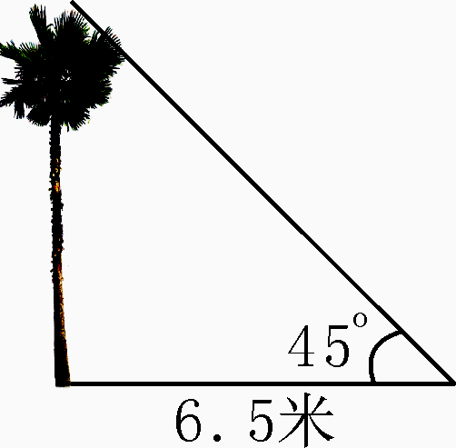
11、 树高（ ）米，因为（ ）。

三、判断。(6分)
1、0.36读作零点三十六。 （ ）
2、有一组对边平行的四边形是梯形。 （ ）
3、两个直角三角形一定可以拼成一个长方形 。 （ ）
4、0.90和0.9 的大小相等，计数单位也相同。 （ ）
5、一个三角形的两个内角之和是85°，这个三角形是钝角三角形。（ ）
6、三位小数一定大于两位小数。 （ ）
四、选择题。（将正确番号填入括号中）（5分）
1、平行四边形是（ ）。
A、只有一组对边平行的四边形 B、有两组对边平行且相等的四边形 C、特殊的长方形
2、具有稳定性的是（ ）。
A、平行四边形 B、三角形 C、梯形
3、0.1与 0.01的和比它们的差多（ ）。
A、0.2 B、0.02 C、0.01
4、下列各数中，去掉0要改变大小的数是（ ）。
A、5.930 B、10.35 C、5.300
5、下列小棒不能拼成三角形的一组是（ ）。
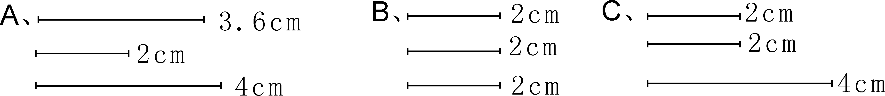

五、算一算下面各角的度数。（6分）
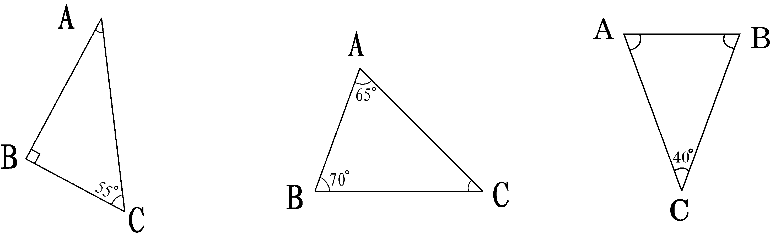

∠A= ∠C= ∠A=∠B=
六、解决问题。（27分）
1、王英身高1.48米，比妈妈矮0.16米，爸爸比妈妈高0.06米，爸爸有多高？

2、小军有13.5元，小明有18.6元，两人合买一副乒乓球拍后，还剩下3.2元。这副乒乓球拍花了多少钱？

3、地球表面是5.1亿平方千米，其中陆地面积是1.49亿平方千米，其余是海洋面积，海洋面积比陆地面积多多少亿平方千米？

4、小红到书店买了一本《童话大全》和一本《趣味数学》，还剩下3.88元， 她一共带了多少钱?根据图中的信息再提一个数学问题并解答。

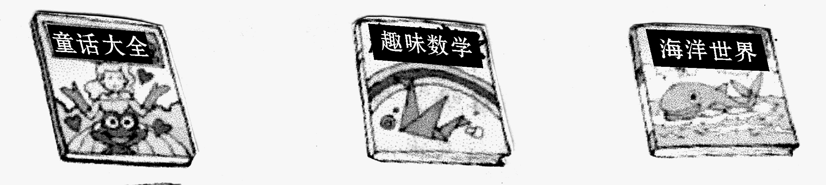
8.30元 7.82元 8.18元

8.30元 7.82元 8.18元

七、附加题。（20分）
1、大于0.5小于0.6的两位小数有（ ）个

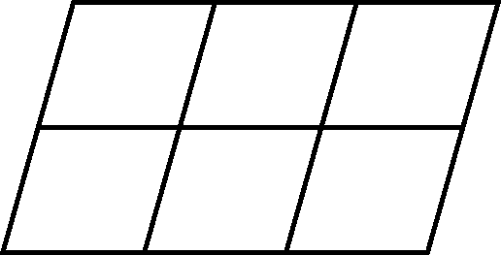
2、 一共有（ ）个平行四边形。

3、一桶油倒出一半后，连桶的重量是5.06千克，已知倒出的油重4.3千克，问油的重量是多少？桶的重量是多少？

4、考考你：请用两种方法证明三角形的内角和等于180度。

5、一个四边形可以分成2个三角形；一个五边形可以分成3个三角形……

分成2个三角形 分成3个三角形 分成( )个三角形
四边形内角和（ ） 五边形内角和（ ） 六边形内角和（ ）
2011～2012学年度下期教学质量评估检测题
小学四年级数学（二）
（小数乘法、观察物体）
班级 姓名 等级
一、计算。（32分）
1、直接写出得数(仔细哦!你一定行)。（8分）
0.2×0.5= 0.27-0.2= 4.5×30= 1.5×0.4=
0.24×0.2= 80×1.25= 9.6×0.01= 0.05×1.6=
0.75+0.03= 12-3.97= 100×27.4= 2.17×0.1=
3.25×0= 0.9×0.07= 50×0.6= 2.4＋0.26=
2、用竖式计算。(千万别算错哦!)（12分）
4.08×3.1= 260×0.46= 0.75×3.64=

1.37×4.8= 0.16×0.35= 5.4×8.06≈
(保留一位小数)

3、计算下列各题。（能简算的要简算）（12分）
0.84×4.5+1.03 3.2×2.5×1.25 47.8－4.9－5.1

(8+0.8)×1.25 3.54＋2.83＋6.46＋1.17 4.5×5.6＋4.4×4.5

二、填一填。（25分）
1、5.03与0.7的积是( )位小数, 5.03与0.7的和是( )位小数, 5.03与0.7的差是( )位小数，在积、和、差中，他们的（ ）最大。0.28×1.14的积是( )位小数。
2、0.35扩大到原来的（ ）倍是35。
3、小数0.8495保留一位小数约是（ ），精确到百分位约是（ ）。
4、找规律填数。
（1）1.0，1.4，1.8， ， ， 。
（2）0.3，0.6，1.2， ， ， 。
5、根据21×39=819填空。
2.1×3.9=( ) ( )×0.39=81.9 0.21×( )=0.819
6、7.263扩大到原来的100倍，结果是（ ），再将现在的小数点向左移动（ ）位就变成了0.7263。
7、在○里填上“＞” “＜”或“＝”。
8.6×0.1○8.6 5.28×1.01○5.28 0.1×0.1○0.2
18.5×0.99○18.5 10×0.1○100×0.01 4.39×10○43.9×0.1
8、两个因数的积是8.75，如果其中一个因数扩大到原来的100倍，另一个因数缩小到原来的$\frac{1}{\text{10}}$，那么积是（ ）。
9、下面是小丽过马路的四幅照片，那么小丽过马路的先后顺序是 。
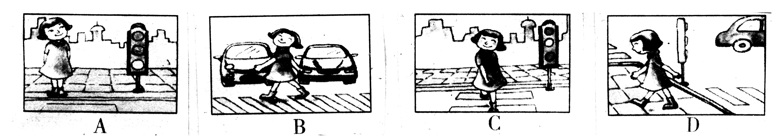

三、选择。（将正确答案番号填入括号中）（10分）
1、4.25×( )＞4.25，4.25×( )＜4.25，4.25×( )=4.25，
A、1.0 B、1.1 C、0.99
2、把8.03扩大到原来的100倍,增加了（ ）倍。
A、100 B、99 C、101
3、一个两位小数保留一位小数后约等于9.5，这个数最大是（ ），最小是（ ）。
A、9.45 B、9.50 C、9.59 D、9.54
4、把一个小数的小数点先向右移动两位，要想得到原数的10倍，小数点应该再（ ）。
A、向右移动一位 B、向左移动两位 C、向左移动一位
5、下图从右侧面看到的图形是（ ）。
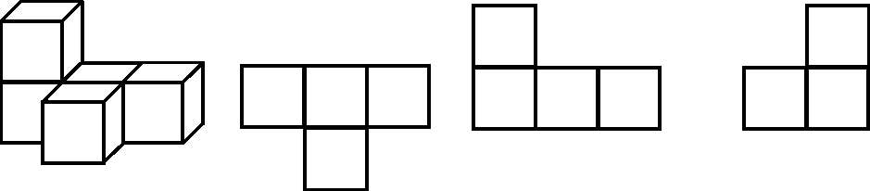

A B C
四、左图是在空中看到的兴华公园。公园的中间有座塔。塔的旁边有一片竹林和一个小湖。右边四个画面，分别是站在哪个位置看到的？(8分，把番号填入括号)
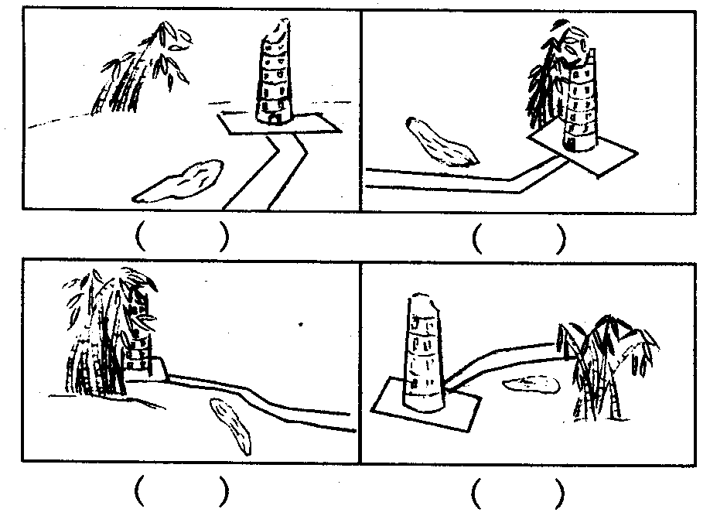
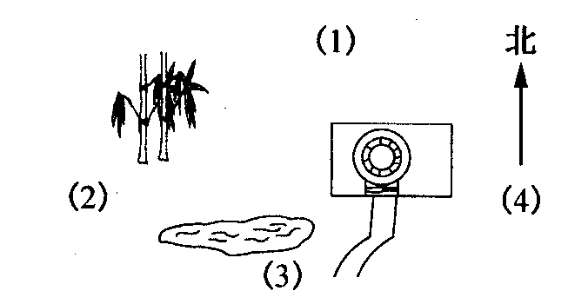

五、解决问题。（25分）
1、我们的教室长9.2米, 宽6.4米, 那教室地面的面积是多少平方米? （4分）

2、一只梅花鹿高1.46米，一只长颈鹿的身高是梅花鹿的2.5倍还要多0.95米。长颈鹿身高多少米？（5分）

3、请帮营业员把下面两张购物小票填写完整。（6分）
平胜超市购物单
品名 单价 数量
食盐 1.25 5

小计：（ ）
付款： 20
找零：( )
日期：12／04／2008
百利超市欢迎您
品名 单价 数量
糕点 5.20 7

小计：( )
付款： 50
找零：( )
日期：05／04／2008
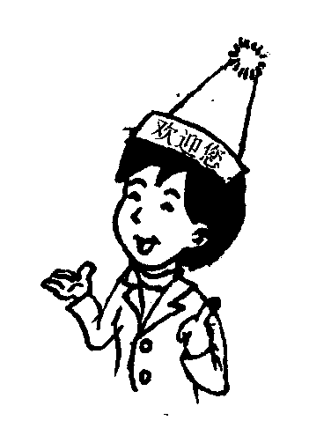

4、小强家买了一台节能冰箱，每天可以节约0.2度电，按每度电0.42元计算，今年可以节约多少元钱？（5分）

5、妈妈买了2.8千克苹果，付10元够吗？如果够，还剩多少钱？如果不够，还差多少钱？请解答。（再提出一个问题并解答）（5分）
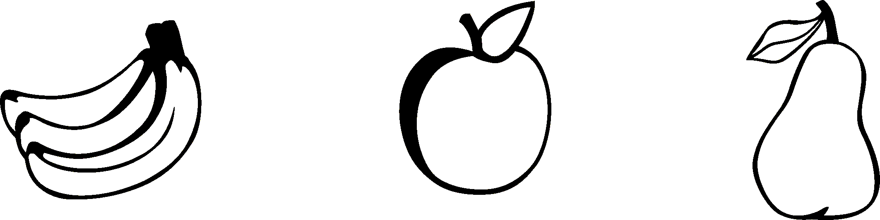

每千克5.60元 每千克3.50元 每千克4.20元
六、附加题。（20分）
1、把一个小数的小数点向左移动一位，得到的数比原来减少了1.08，原来的小数是（ ）。
2、竖式谜。 3、 简算：
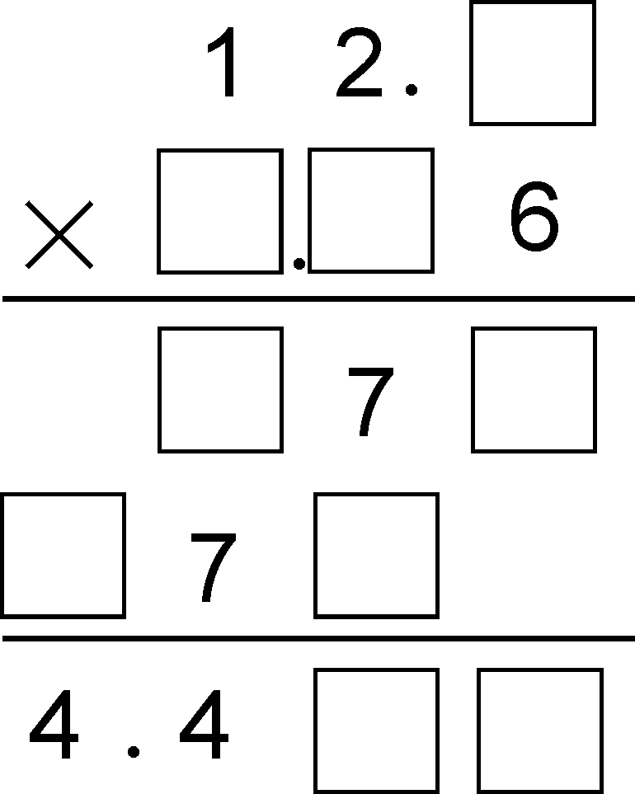
2.7×56＋4.4×27
8
6

4、0．000……04×2000……00=（ ）

20个 20个
2011～2012学年度下期教学质量评估检测题
小学四年级数学（三）
（小数除法）
班级 姓名 等级
一、计算。（36分）
1、直接写出下面各题的得数。（9分）
0.6×0.5= 1.8÷0.3= 0.3×0.8= 1－0.28=
0.12÷4= 0.28÷4= 0.34÷0.17= 4.5÷0.01=
1.25×0.8= 1.25÷0.5= 0.1÷100= 4.5÷1.5=
1.8÷0.3×6= 2.5×7×0.4= 0.9×0.3÷0.9=
2、竖式计算，带※的题写出验算过程。（12分）
51÷25= 0.1÷0.25 = ※4.76÷8.5= 10÷9= (用循环小数表示)

3、脱式计算。(15分)
32.8÷4－40.5÷5 18÷（3.6－1.8） 4.6÷（1.8＋0.5）×5.1

4.8÷0.3÷0.8 10.8÷3.6－0.4×1.9 3.6×[0.9÷(2.1－2.05)]

二、填空。（23分）
1、2.4÷1.6=( )÷16=（ ）。
2、4个0.25相加的和是（ ），（ ）的2.5倍是2。
3、将1元钱平均分给4个人，每人得（ ）元。
4、7.6÷6的商用循环小数表示为（ ），保留一位小数是（ ），精确到百分位是（ ）。
5、两个数的商是26.2，如果被除数和除数都扩大5倍，所得的商是（ ）。
6、4900千克=（ ）吨 40平方分米=（ ）平方米
8元5分＝（ ）元 6.04千米＝（ ）米
7、将$1\text{.}4\overset{}{6}$，$1\text{.}\overset{}{4}\overset{}{6}$，$1\text{.}4\overset{}{4}\overset{}{6}$，$1\text{.}\text{44}\overset{}{6}$按从小到大的顺序排列。
（ ）＜（ ）＜（ ）＜（ ）
8、5.28÷(9+4.3×2)要先算（ ）法，再算（ ）法，最后算（ ）法。
9、被除数扩大100倍，要使商不变，除数应（ ），若被除数缩小100倍，要使商不变，除数应（ ）。
10、不计算，直接在○里填上“＞”、“＜”或“=”。
2.07÷0.9○2.07 4.28×0.99○4.28
3.42÷1.2○3.42 4.28÷1○4.28
0.1×0.1○0.1÷0.1 0.3÷0.15○0.3×0.15
11、一个三位小数四舍五入到百分位约是1.80，这个三位小数最大是（ ），最小是（ ）。
三、用四舍五入法取近似值，并填入下表。（6分）
 | 保留整数 | 保留一位小数 | 保留两位小数
7.5÷4.3
6.03×0.25
四、选择。（把正确答案的番号填在括号里）（5分）
1、下面各算式得数最小的是（ ）。
A、8.1÷102 B、0.81÷1.02 C、0.81×1.02
2、6.5÷7.2中，如果把被除数和除数的小数点都去掉，那么结果将（ ）。
A、不变 B、扩大到原来的10倍 C、缩小到原来的$\frac{1}{\text{10}}$
3、9.997保留两位小数约是（ ）。
A、9.99 B、10.00 C、10
4、两个乘数的积用“四舍五入”法取近似值是4.45，这个积可能是（ ）。
A、4.456 B、4.4447 C、4.4507
5、商是循环小数的算式是（ ）。
A、 8÷6 B、4÷8 C、2.5÷4
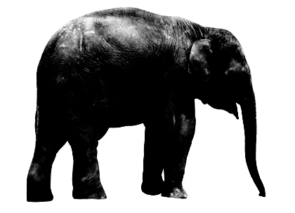
六、解决问题。（30分，每题5分）
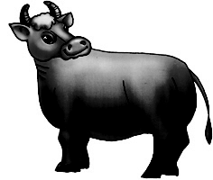
- 一头 的体重是5.2吨,是一头 体重的16倍。这头黄牛的体重是多少吨？

2、四年级参加六一儿童节的演出，要做演出服。一套演出服需要花布1.8米，18.9米布可以做多少套演出服？

3、天虹商场开展促销活动，买一箱（24盒）牛奶是45.6元，同样牌子的牛奶人人乐商场买一打（8盒）送1盒，是18元。你会选择哪家商场呢？为什么？

4、幼儿园买大、小板凳共用300元。每个大板凳22.5元，每个小板凳7.5元。大板凳买了8个，小板凳买了几个？

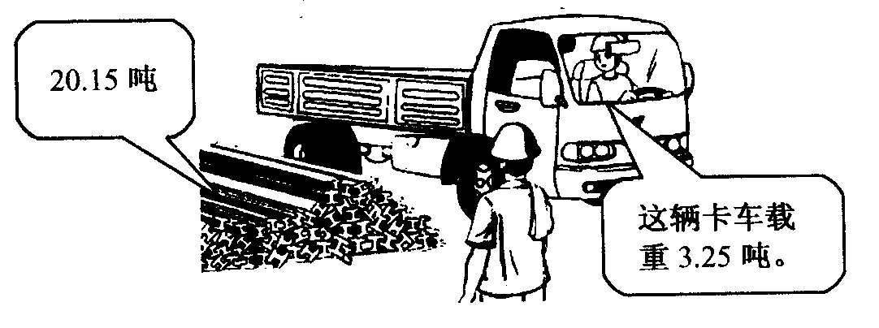
5、走进生活
26.5吨
这辆卡车载重3.5吨。
运完这堆钢材至少
要运多少次？

6、一列火车从甲地开往乙地，3.6小时超过中点24千米。已知火车每小时行60km，到达乙地还要几小时？

七、附加题。（20分）
1、找规律填数：7，11，19，35，67，（ ），（ ）。
2、1÷7=0.142857142857……，小数点后面第50个数字是（ ），第2010个数字是（ ），像这样的小数称为（ ）。

3、王英在计算 2.52除以一个数时，由于除数的小数点向左点错了一位，结果得0.72，那这道题正确的除数是多少？

4、有甲、乙、丙3个数，甲、乙两数的和是90.7，甲、丙两数的和是82.15，乙、丙两数的和是86.02。那么甲、乙、丙3个数的平均数是多少？

2011～2012学年度下期教学质量评估检测题
小学四年级数学（四）
（游戏公平、认识方程）
班 姓名 等级
一、填空。（27分）
1、五年级有学生a人，四年级比五年级多20人，六年级比五年级少18人，四年级的人数为（ ）人，六年级的人数为（ ）人。
2、一本书，小明平均每天看a页，看了6天，共看（ ）页，第7天从（ ）页开始看。
3、一本练习本的价钱是0.50元，买2本应付（ ）元，买m本应付（ ）元，x元可以买（ ）本。
4、正方形的边长是a 分米，它的周长用字母（ ）表示，是（ ）分米，它的面积用字母（ ）表示，是（ ）平方分米。
5、用v表示速度，用t表示时间，用s表示路程，那么它们三者之间的关系可以用一个式子表示为（ ）。
6、骰子上分别有1—6六个数字，抛起后自由落下正面朝上的点数可能会出现（ ）种结果，其中大于3的有（ ）种可能，小于3的有（ ）种可能。游戏时规定大于3的胜，小于3的负，这样的规定对双方是（ ）的。（填公平或不公平）
7、明明和兰兰用“剪刀、石头、布”的方法决定胜负，这个方法对双方来说是（ ）的。
8、口袋里有5个红球和3个白球，摸到红球甲胜，摸到白球乙胜。这个方法对双方来说是（ ）的，怎样装球公平？（ ）。
二、计算。（28分）
1、竖式计算（10分）
1.65÷0.25= 50－1.27＝ 1.78×1.9≈ （保留两位小数）

2、脱式计算。（6分）
2.37×6.3＋2.37×3.7 27÷[4.3－(2.01＋2.2)] 0.275÷0.25÷4

3、解方程。（12分）
8a÷4=32 10+5 x=35 4y+2 y＝1.08

2x-1.3=4.9 6x-9=27 3 x＋4×0.5＝9.2

三、判断。（5分）
1、46.8×99+46.8=46.8×（99+1） （ ）
2、所有的方程都是等式，所有的等式也都是方程。 （ ）
3、等式两边都乘一个小数，等式仍然成立。 （ ）
4、3a表示3个a相乘。 （ ）
5、x的2倍比2.7少0.5，用方程可以表示为2.7－2x=0.5。 （ ）
四、选择。（把正确答案的番号填在括号里） (5分)
1、下面不是方程的是（ ）。
A、4.8+3.6x=10.5 B、7.5+0.9=8.4 C、y=x＋5
2、如果方程ax+8=42的解是x=4，那么a+1的值是（ ）
A、5 B、34 C、9.5
3、老李今年a岁，小王今年（a－12）岁。再过8年他们相差（ ）岁。
A、8 B、12 C、20
4、0.6+2x=1.6的正确答案与( )的正确答案相同。
A、3x=4.2 B、1-x=0.5 C、x÷2=0.5
5、如果2x+1=15，那么50-3.5 x=（ ）。
A、22 B、30.5 C、25.5
五、解决问题。（35分）
1、买4千克苹果与5千克梨共用43元，每千克苹果4.5元，每千克梨多少元？（5分）

2、小王与师傅一共做了560个零件，师傅做的零件是小王的3倍，两人各做多少个？（列方程解答）（6分）

3、爸爸的年龄比小凤大30岁，爸爸的年龄恰好是小凤的6倍。爸爸和小凤各多少岁？（列方程解答）（6分）

4、明明家上个月缴电费60元，比水费的4倍多3.6元，上个月水费多少元？（列方程解答）（6分）

5、工地运黄沙80吨。大卡车每次可以运4.8吨, 运了8次后改用小卡车, 已知小卡车每次只能运3.2吨, 小卡车还要运多少次才能运完?(列方程解答) （6分）

6、学校举行运动会，小军平均每分跑159米，小强平均每分跑191米，两从同时起跑，经过几分后，小强比小军多跑了480米？（6分）

六、附加题。（20分）
1、如果ax+2=28与bx－15=45的解都是x=2，那么， a·b =（ ）。
2、扑克游戏。（10分）
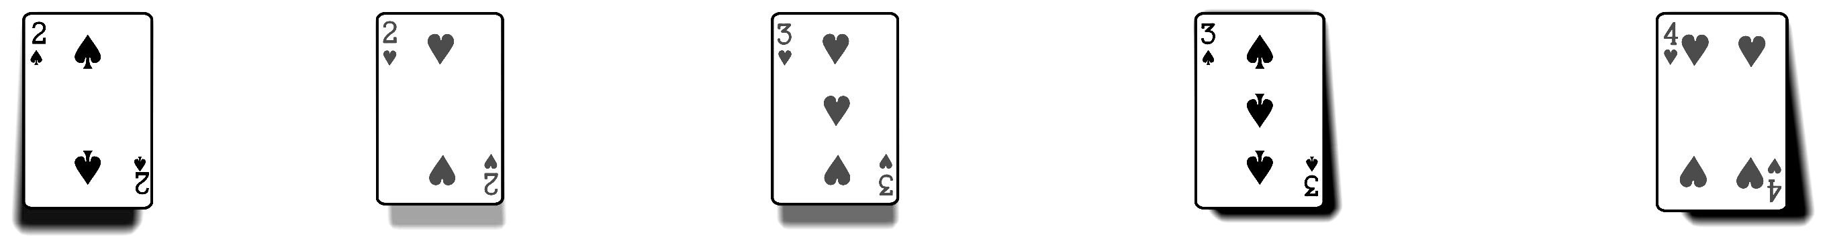

A B C D E
把上面的五张扑克反扣在桌面上，淘气和笑笑一起玩下面的游戏，每次摸两张，然后放回去。
(1)两张牌上数的和等于6的有（ ）种情况，大于6的有（ ）种可能的情况，小于6的有（ ）种可能的情况。
(2)如果两张牌上数的和大于6，笑笑获胜；小于6，淘气获胜，这个游戏规则公平吗？为什么？

(3)请根据上面的要求你帮他们设计一种公平的游戏规则。

3、有两根电线，第一根的长度是第二根的4倍，第一根用去91米，第二根用去19米，两根电线剩余的长度相等。原来两根电线各长多少米？

2011～2012学年度下期教学质量评估检测题
小学四年级数学（五）
（期末综合练习）
班 姓名 等级
一、计算。（42分）
1、直接写出下列各题的得数。（10分）
4.2+0.8= 1÷0.25= 8-0.27= 3.5÷0.1=
7.25-4.5= 0.7×1.3= 8.7＋1.3= 1.24÷0.4=
0.18÷0.06= 2.5×0.4= 42÷84= 15.2÷0.01=
7-2.3-3.7= 7.9×1.3÷1.3= 0.7×99+0.7= (1.5+0.25)×4=
2、竖式计算。(8分)
4.725+3.88= 5.7-3.71= 3.04×2.5= 2.52÷2.8=

3、简算。 (12分)
① 0.47×99＋0.47 ② 10÷1.25÷0.8 ③ 24.8-(14.8+3.4)

④8.7×102 ⑤ 2.5×(0.4＋4) ⑥3.56－1.9＋4.44

4、脱式计算。（6分）
① 8.8－2.3×3.1 ②(3.2+0.16)÷0.8 ③54÷(3.9＋1.5)×0.8

5、解方程。(6分)
2x+20=90 8a÷5=20 7m＋m=48

二、填空。(23分)
1、地球每秒沿轨道行驶二十九点八千米，横线上的数写作（ ）。
32.76读作( )
2、4米15厘米=（ ）米 3.9吨=( )千克 1时15分＝（ ）时
2 千米75 米=( )千米 5元4分=（ ）元 0.4时＝（ ）分
3、1.01的计数单位是（ ），它有（ ）个这样的计数单位，再减去（ ）个这样的计数单位就得1。
4、 2÷9的商是( )小数，记为( ),保留两位小数是( )。
5、在○里填上“＞”、“＜”或“＝”
7.3÷0.1○7.3 2.5×0.9○2.5 2.8÷0.7○2.8×0.7
6、小华每天读a页书，前5天共读了（ ）页，第6天应从第（ ）页开始读。
7、一根铁丝可以围成一个边长为3厘米的正方形，如果改围成一个等边三角形，那么这个等边三角形的边长是（ ）厘米。
8、 图中有（ ）个三角形，有（ ）个平行四边形，有（ ）个梯形。
9、 4.994保留整数是（ ），保留一位小数是（ ），保留两位小数是（ ）。
10、在分别长1cm、2 cm、3 cm、4 cm的4根小棒中，用（ ）cm、（ ）cm和（ ）cm的小棒可以围成一个三角形。
11、按规律填数。25.6、6.4、1.6、（ ）、0.1、（ ）。
12、按顺序排列下面的数：1.72、1.72（72的循环）、1.702、1.727
（ ）<（ ）<（ ）<（ ）
14、锐角三角形中，任意两个角的和一定（ ）90°（填大于、小于、等于）
三、选择。（选择正确答案的番号填在括号内）（5分）
1、把一个小数的小数点向右移动3位，再缩小到原来的$\frac{1}{\text{100}}$，原数就会（ ）。
A、扩大到原来的10倍 B、缩小到原来的$\frac{1}{\text{10}}$ C、扩大到原来的100倍
2、五（2）班有男生X人，比女生少4人，全班共有（ ）人。
A、x+4 B、2x+4 C、2x-4
3、等边三角形一定是（ ）。
A、锐角三角形 B、直角三角形 C、钝角三角形
4、左下图是个立体图形，从正面看到的形状是（ ）。
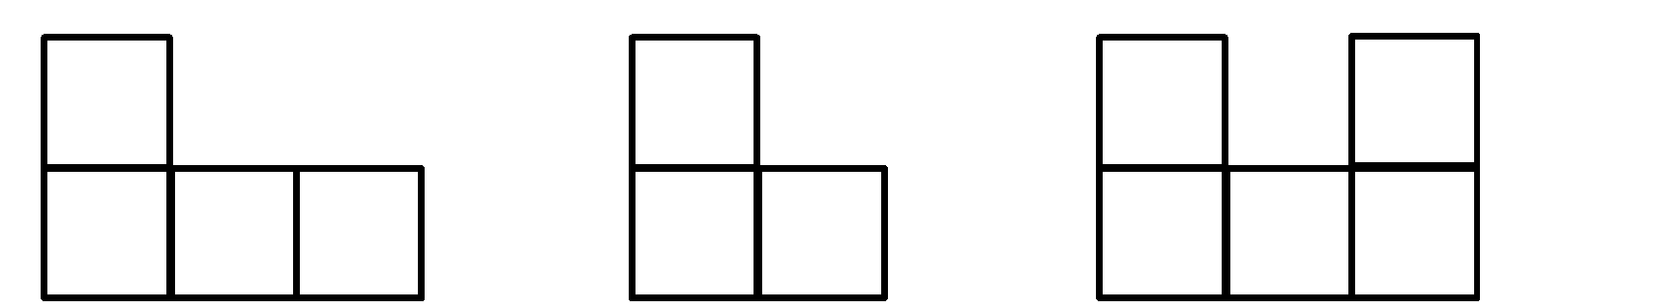

A B C
5、 两个数的商是4.2，如果把除数扩大5倍，要使商不变，被除数应当（ ）
A、缩小5倍 B、扩大5倍 C、不变
四、判断。（5分）
1、两个数的积是9.7，如果这两个数同时扩大10倍，积还是9.7。 （ ）
2、等式两边都乘以（或除以）一个数，等式仍然成立。 （ ）
3、等边三角形是特殊的等腰三角形。 （ ）
4、a×a＝2 a。 （ ）
5、去掉4.070小数点后面的0, 这个小数大小不变。 （ ）
五、解决问题。（25分）
1、2009年8月，叔叔把2800元人民币兑换成欧元，能不能在法国买到一块价值300欧元的手表？（2009年8月 1欧元≈9.70元人民币）（4分）

2、老师家上月用水量是6.5 吨，每吨水的价格是2.2元。老师家一共5口人，平均每人交水费多少元？（4分）

3、水果店某天购进水果300千克，卖了5天后，还剩下75千克。平均每天卖出去多少千克水果？（用方程解）（4分）

4、有一天上午，小明骑自行车到叔叔家，每小时行8.5千米，行了3小时到叔叔家。下午从叔叔家返回时，只用了2小时，小明返回时平均每小时行多少千米？（4分）

5、故宫的面积是72万平方米，比天安门广场面积的2倍少16万平方米，天安门广场的面积是多少万平方米？（用两种方法解决，9分）

六、附加题。（20分）
20个
1、 …… 摆一个正方形要4根小棒，像这样摆20个正方形需要（ ）根小棒。
2、已知☆+△= 28，☆—△= 4，求△÷☆=（ ）。
D
A
B
C
3cm
3cm
3cm
3cm
1
3、右图中∠1的度数是（ ）。

4、妈妈今年50年，女儿14岁，几年前妈妈的年龄是女儿的5倍？

5、在循环小数0．ABCABCABC……中，小数部分前90位上的数字和是180，这个循环小数的循环节的各个数组成的三位数ABC最大是多少？
最小是多少？（A、B、C为3个不同的非零自然数）

